4.1.3. Die Sinusfunktion f(x) = sin x

Am Einheitskreis werden folgende Bezeichnungen eingeführt:
- Die Winkel werden mit die Variable x bezeichnet.
- Die Abszissenachse wird mit u und die Ordinatenachse mit v bezeichnet.
- Jedem Winkel x wird damit genau ein Punkt P (u;v) zugeordnet.
1
1
u
v
M
v
P (u;v)
u

DEF: Die Ordinate v des zum Winkel x gehörenden Punktes P (u;v) auf dem Einheitskreis heißt SINUS des Winkels x.

DEF: Die Funktion mit der Gleichung f(x) = sin x mit x ϵ R als Definitionsbereich heißt SINUSFUNKTION.

Die Argumente der Sinusfunktion sind Winkelgrößen. Sie können im Gradmaß oder im Bogenmaß angegeben werden.

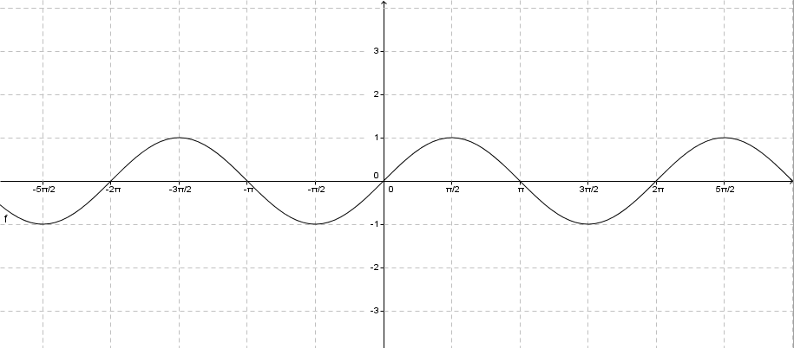

Eigenschaften der Sinusfunktion:

Definitionsbereich: | x ϵ
Wertebereich: | –1 ≤ y ≤ +1; y ϵ
kleinste Periode: | 2 π  sin x = sin (x + 2 kπ); k ϵ
Scheitelpunkte: | + k π;  k ϵ
Nullstellen: | k π; k ϵ
Symmetrie: | punktsymmetrisch zum Koordinatenursprung  sin (–x) = – sin x

Berechnung von Sinuswerten mit dem Taschenrechner:

geg: x = 48° ges: sin x geg: sin x = 0,57 ges: x

Lösung: Lösung:
sin 48° = 0,74 arcsin 0,57 = 34,8°
x₁ = 34,8°; x₂ = 145,2°
(RAP: DEG einstellen) (RAP: DEG einstellen)

Um mit dem Taschenrechner im Bogenmaß zu rechnen, muss dieser auf RAD umgestellt werden.
Spezielle Funktionswerte sind in der Übersicht Tafelwerk Seite 27 zu finden.

